الطريقة الأولى لإيجاد مربع كا (كا2) نلاحظ معطى واحد فقط
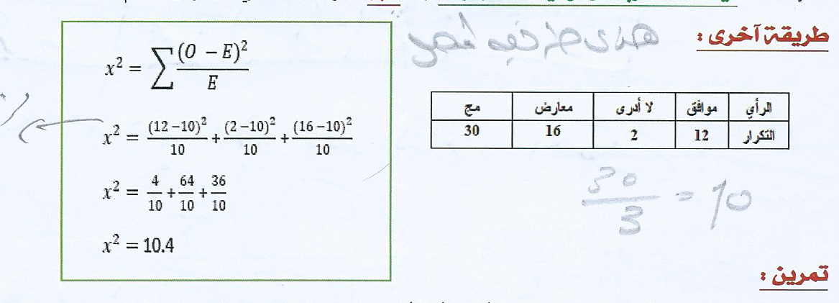
تطبيق بالقانون مباشرة (O) تعني المشاهدة او الملاحظة وهي (12 / 2 / 16 ) من الجدول اعلاه .
(E) تعني المتوقعه وهي مجموع البيانات تقسيم عدد تكرارها .. 30 تقسيم 3 = 10 ثم تعويض بالقانون
الطريقة الثانيه لإيجاد مربع كا (كا2) نلاحظ عدة معطيات حسب الجدول
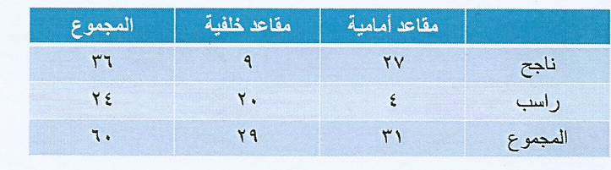
في هذي الحاله نضرب طرفين في وسطين كما يتضح من خلال الحل ...
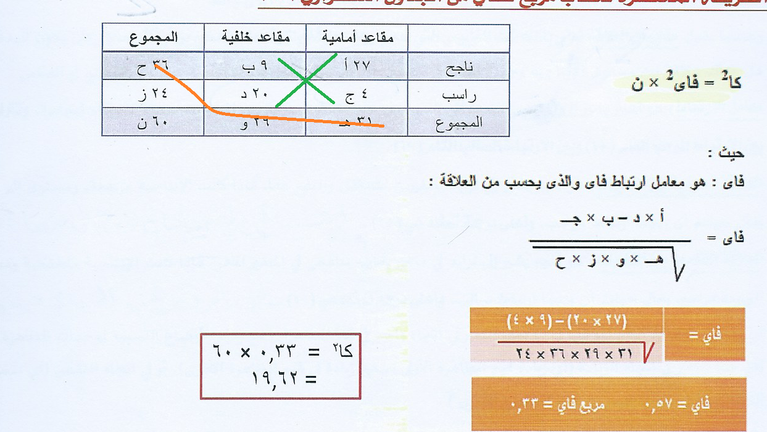
ضرب طرفين في وسطين باللون الاخضر ثم نضرب الاربع خانات في بعض كما هو في اللون البرتقالي ماعدا الخانه الاخيرة 2 وهي المجموع تترك في الاخير ... ثم تعويض بسيط ..
الفرق بين معامل كا2 ومعامل الاقتران ... هو ان معامل الاقتران مافيه تربيع ولا يضرب في ( ن)
اما باقي الحل نفسه تماماً

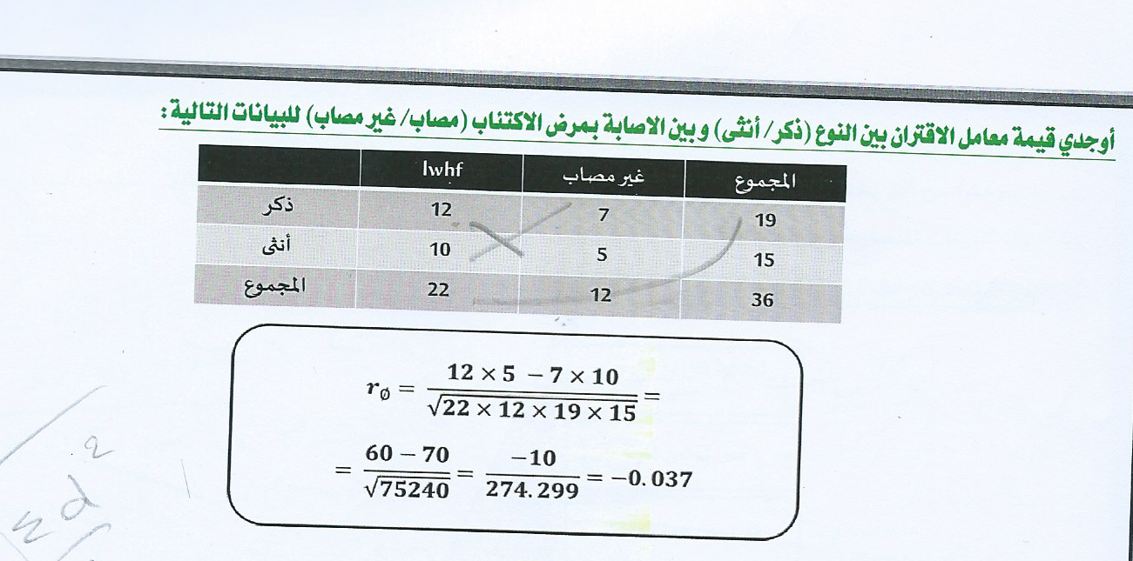

وصلت الفكرة ...

